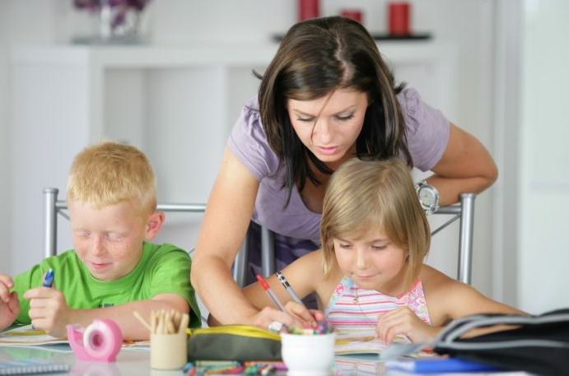

පාසල් ගුරුවරියක් විසින් 1 වසරේ සිට 5 වසර දක්වා සිංහල හා ඉංග්‍රීසි මාධ්‍යයෙන් ඕනෑම ව්ෂයක් උගන්වනු ලැබේ.
6 වසරේ සිට උ/පෙළ දක්වා ඉංග්‍රීසි ව්ෂය ද උගන්වනු ලැබේ.

 0717300204

